**Hoja de Actividades**

La gripe y el crecimiento logístico

**Actividad 1: Explorando modelos matemáticos**

En el siguiente gráfico se muestran los casos acumulados de contagio de gripe común, en el transcurso de 60 días.

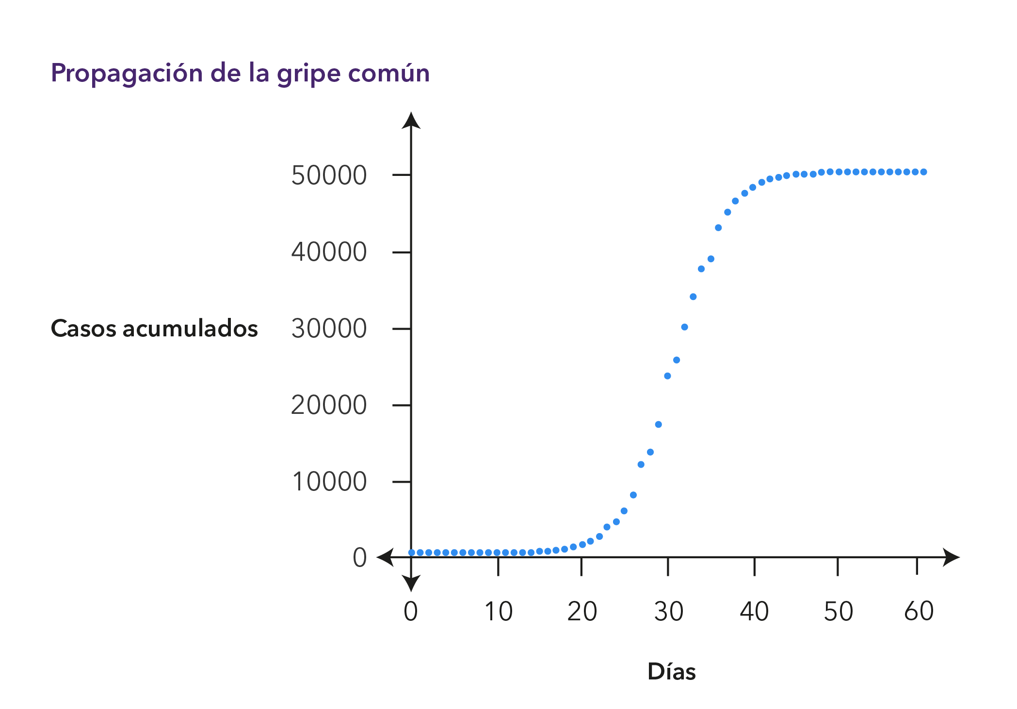

A partir de la información del gráfico:

1. Describe el comportamiento de los casos acumulados:
2. ¿Aumentan, disminuyen o presentan otro comportamiento durante el transcurso de los días?
3. ¿Podrías distinguir etapas en la evolución de los contagios? ¿Cuáles? ¿Qué características tienen?
4. ¿Qué ocurre hacia el final del período considerado?
5. ¿Cuál de las funciones que conoces (función lineal, cuadrática, exponencial u otra) crees que podría representar de mejor manera el comportamiento de los casos de gripe acumulados?

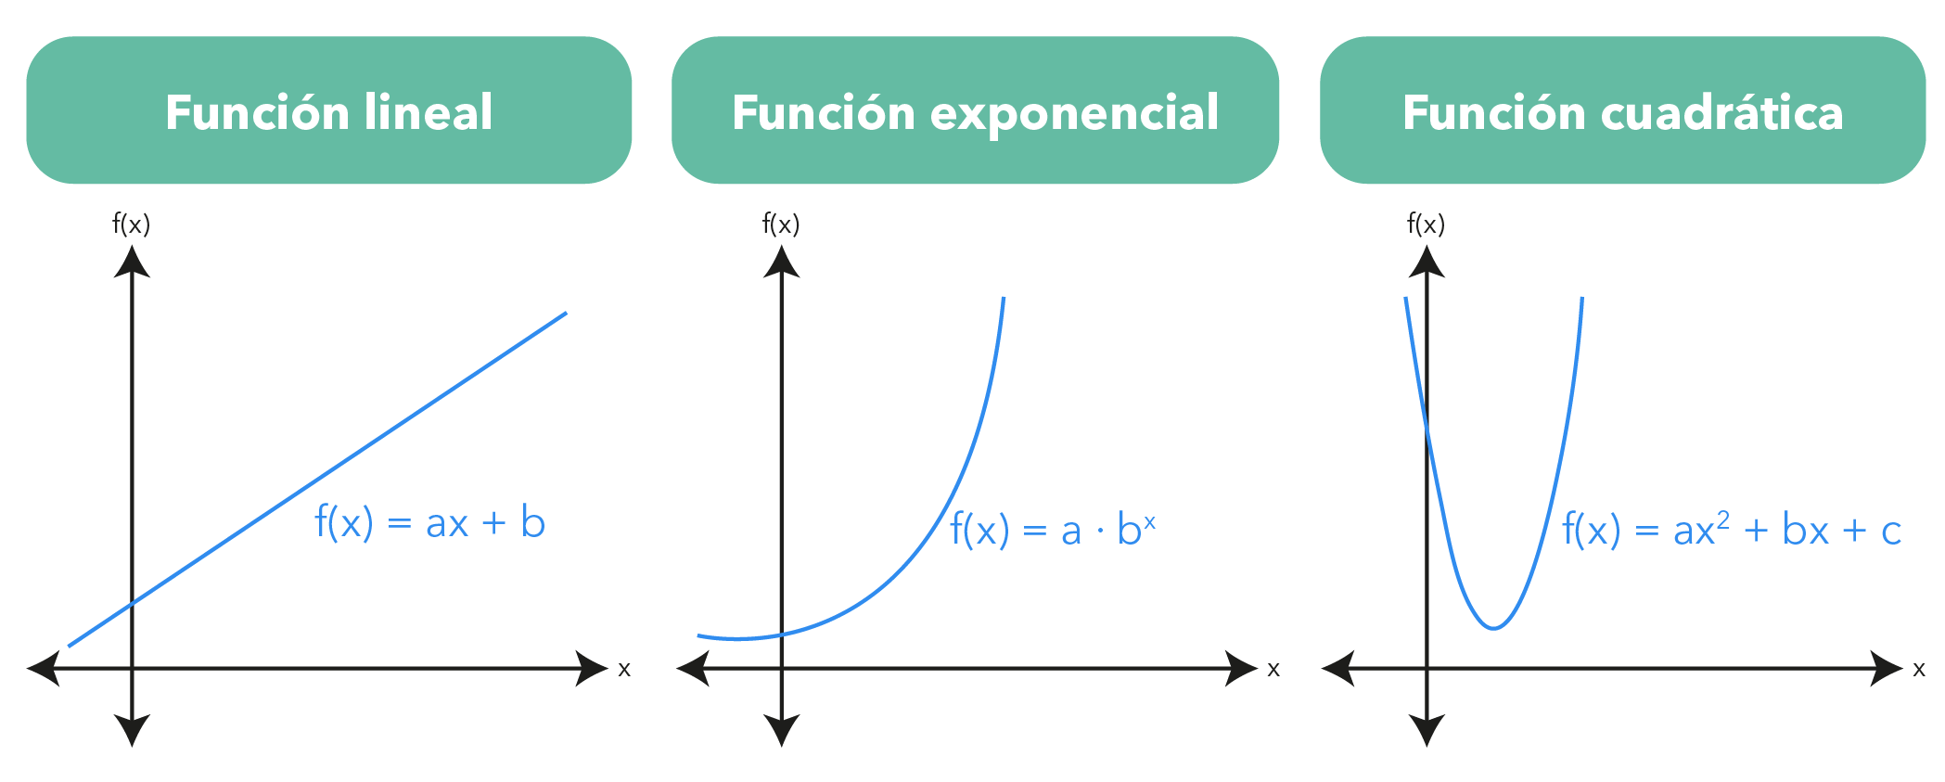

1. En relación a la función que elegiste, ¿cuál(es) crees que es(son) su limitación(es) para representar completamente el comportamiento de esta gripe?
2. En tu clase se proyectará un recurso interactivo que permite explorar gráficamente divisiones de funciones. Para cada nueva gráfica, responde las siguientes preguntas:
3. ¿Se asemeja el gráfico a la curva de contagios acumulados?
4. ¿En qué aspectos del gráfico te fijaste?

**Actividad 2: Modelo de crecimiento logístico**

| El **modelo de crecimiento logístico** se describe por la función: $f\left(x\right)=\frac{c{∙e}^{bx}}{a+e^{bx}}$ , en donde: $c>0$  * corresponde al “valor límite superior”. * si $x=0$ se tiene el “valor inicial” $\frac{c}{1+a}$. $b>0$* se denomina “constante de crecimiento logístico”.     Notas:  Luego de un poco de manipulación algebraica, la función logística también se puede reescribir como: $f\left(x\right)=\frac{c}{1+a∙e^{-bx}}$  * Para los *primeros valores* de $x$, tiene similitudes con una función exponencial creciente. * A medida que la variable $x$ aumenta, el crecimiento de la función se hace “más lento”. * La función eventualmente alcanza su valor “valor límite superior”, es decir, no crece infinitamente. |
| --- |

Considera la siguiente información y luego responde.

| Una epidemia de gripe se propaga en una población de $c=50.000$ habitantes. Se sabe que se puede modelar mediante una función logística, cuya constante de crecimiento es $b=0,35$. |
| --- |

1. Considerando que $c=50.000$ y que en el tiempo $x=0$ días, hay 1 persona con gripe, calcula el valor de $a$.